Letošní zimu v Česku přežilo víc včelstev než v předešlých letech, ukázal průzkum COLOSS
Olomouc (15. května 2024) – Výrazně nižší úhyny včelstev hlásí po zimě tuzemští včelaři. Zimní měsíce nepřežilo 12,2 % včelstev, což je ve srovnání s předchozí sezónou 2022/2023 pokles o 4,3 procentního bodu. Vyplývá to z letošního ročníku monitoringu úspěšnosti zimování včelstev COLOSS. Do 11. ročníku tohoto projektu, který koordinují vědci z Přírodovědecké fakulty Univerzity Palackého v Olomouci (PřF UP), se letos zapojilo rekordních 2 974 včelařek a včelařů. Ti zazimovali celkem 38 580 včelstev, monitoring tak obsáhl 4,8 % registrovaných chovatelů a 5,4 % registrovaných včelstev v ČR.
„V uplynulé sezóně byly ztráty včelstev v České republice nižší, než je dlouhodobý průměr. Celkově lze tedy říci, že sezóna byla z pohledu minimalizace úhynů včelstev úspěšná. Ztráty z našeho posledního monitoringu se přibližují úrovním z let 2017 až 2019, kdy se pohybovaly mezi 12 až 13 procenty,“ uvedl Jiří Danihlík z katedry biochemie PřF UP. Nejvyšší míru úhynů po zimě hlásí chovatelé z Jihomoravského kraje (18,4 %) a Libereckého kraje (17,0 %). Naopak nejnižší ztráty jsou zaznamenány v Karlovarském kraji (8,1 %) a Plzeňském kraji (8,9 %).
Získaná data o ztrátách včelstev odborníci zanesli do mapy. Vycházeli přitom z poštovních směrovacích čísel, která včelaři zapsali do dotazníků. „Při vytváření mapy jsme dbali na to, aby byla co nejvíce reprezentativní. Vybírali jsme proto PSČ, u nichž máme informace o dvou nebo více procentech registrovaných včelstev oproti datům od Ministerstva zemědělství. Zobrazená data díky tomu lépe odrážejí skutečnost a mapa zobrazuje lokální rozdíly v úhynu včelstev,“ řekl Jan Brus z katedry geoinformatiky. Oblasti s omezenými informacemi nebo žádnými informacemi nejsou v mapě zahrnuty.
Počet poštovních směrovacích čísel, kde odborníci získali údaje od dvou a více procent zastoupených včelstev, v letošním průzkumu COLOSS vzrostl z loňských 584 na 820. „Tento nárůst je dán větším zapojením chovatelů. Díky tomu se v mezinárodním srovnání řadíme ke státům, které velmi výrazně přispívají do mezinárodní databáze dat o úhynech a poskytují tak spolehlivá data k mezinárodnímu srovnání,“ upozornil Jiří Danihlík.
Včely nejvíce ohrožují choroby včel, především varroóza, kterou by v následujících měsících měli chovatelé bedlivě sledovat a včas včelstva ošetřit, aby zabránili úhynům včelstev i v nadcházejícím období. Pro včelstva je taky důležitý vývoj počasí, které výrazně ovlivňuje produkci medu. V loňském roce přibližně třetina respondentů průzkumu považovala svou mednou produkci za podprůměrnou až nízkou. „Kolik medu budou mít včelaři v letošním roce, zjistíme přibližně v polovině prázdnin, kdy už bude mít většina chovatelů med vytočený a připravený k prodeji,“ doplnil Jiří Danihlík.
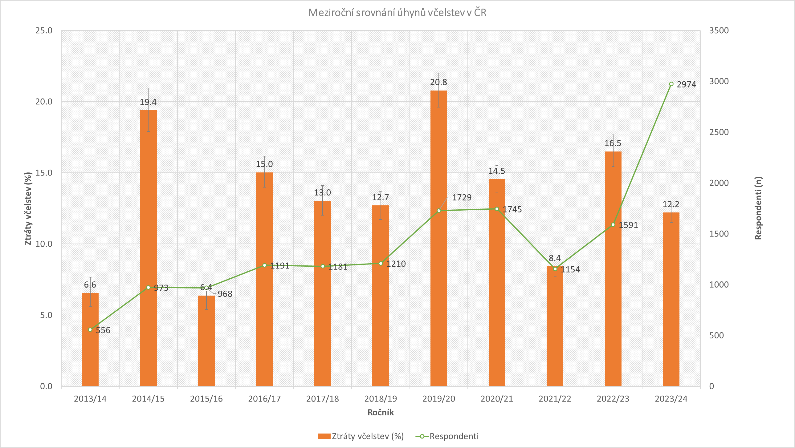
Graf 1: Meziroční srovnání ztrát včelstev v České republice v období od podletního zakrmení do jara následujícího roku. Sloupce označují ztráty včelstev v jednotlivých letech, zelená linka vývoj počtu respondentů v dotazníkovém průzkumu.
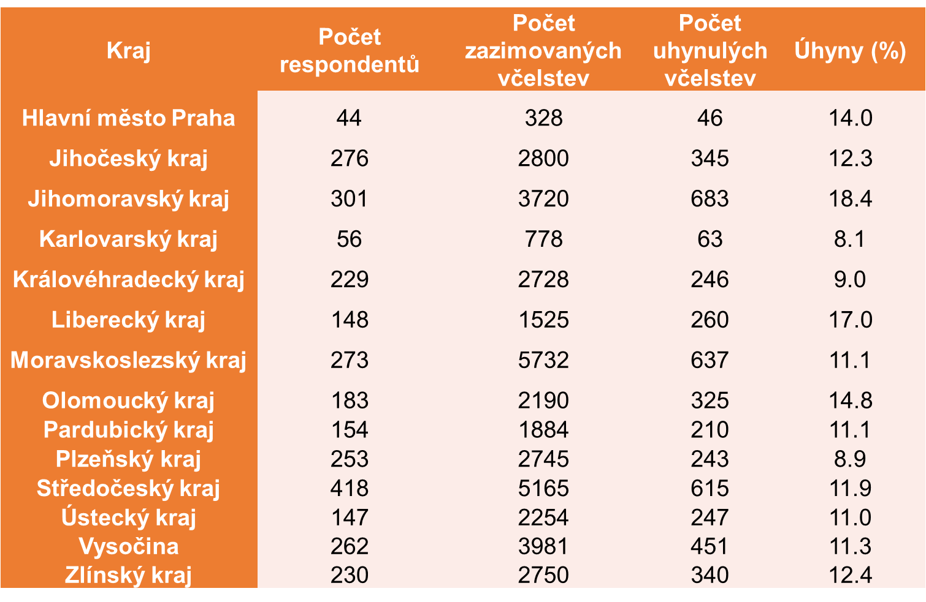

Tabulka 1: Ztráty včelstev z jednotlivých krajů České republiky podle respondentů COLOSS dotazníku. Počet zazimovaných a uhynulých včelstev vychází z dat z dotazníků. Kraje jsou řazeny abecedně.

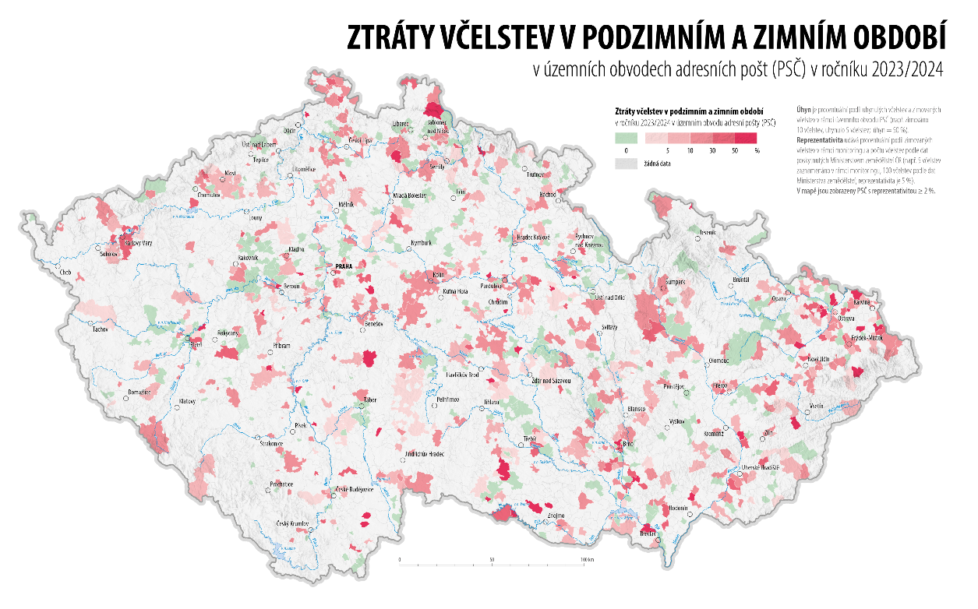
Mapa ztrát včelstev v jednotlivých PSČ, z kterých máme informace od dvou a více procent registrovaných včelstev v daném PSČ.

Kontaktní osoba:
Šárka Chovancová | redaktorka
Přírodovědecká fakulta Univerzity Palackého
E: sarka.chovancova@upol.cz | M: 776 095 547

